**Amazone tog hem fyra utmärkelser på iF Design Awards 2018**

Vid årets iF (International Forum) Design Awards, tilldelades fyra av Amazones maskiner utmärkelsen ”Design Label”. De maskiner, som fick utmärkelsen, var harvsåmaskinen Cataya 3000, den burna växtskyddssprutan UF2002, tallrikskultivatorn Catros XL 3003 och den bogserade handelsgödselspridaren ZG-TS 10001. Samtliga maskiner fick sina priser under kategorin ”Jordbruksmaskiner” i klassen ”Produkt”.

Dessa prestigefyllda utmärkelser understryker det exceptionella arbete som utförs av Amazones designers. Tillsammans med sina kollegor, från forskning och utveckling, arbetar de intensivt med att utveckla jordbruksmaskiner med hög funktionalitet som samtidigt är ergonomiska och estetiska.

Även i år var det ett stort antal kandidater till iF Design Award. Den oberoende, internationella expertjuryn, bestående av 63 medlemmar, hade 6400 kandidater från 54 länder att välja mellan, då de skulle dela ut de eftertraktade utmärkelserna. De fyra Amazone-maskinerna övertygade juryn genom sin innovativa kombination av teknik, användarvänlighet och design.

Bland kommentarerna återfinns juryns uttalande om harvsåmaskinen Cataya som sätter ny standard gällande användarvänlighet. Alla inställningar utförs enkelt från en central manöverpanel, som har en språkneutral design och är skyddad mot smuts och vatten. Tack vare dessa smarta lösningar kan driftstörningar undvikas. Den innovativa designen och fröplacering med hög noggrannhet, ger ökad produktivitet och sparar utsäde.

Den kompakta tallrikskultivatorn Catros XL fick utmärkelsen tack vare sin lätta konstruktion, vilket gör den lätt att dra och på så sätt sparas bränsle. Konstruktionen karaktäriserar inte bara Amazone på ett dynamiskt och kraftfullt sätt, utan framhäver även maskinens användarvänlighet.

UF 2002 belönades inte bara som en av de mest moderna och kompakta, burna växtskyddssprutorna. I denna maskin kombineras mycket komplex teknik, optimal användarvänlighet och modern design för att på ett hållbart och ansvarsfullt sätt förbättra och förenkla arbetet för kunden.

Den nya handelsgödselspridaren ZG-TS övertygade juryn eftersom den, tack vare, de automatiska övervaknings- och manöversystemen, minskar förarens arbetsbelastning. Samtidigt ger spridarens spårföljande axel minimala skador på underlag och gröda. Behållarens dynamiska design ger traktorn optimal dragkraft och underlättar samtidigt påfyllning till maximal volym.

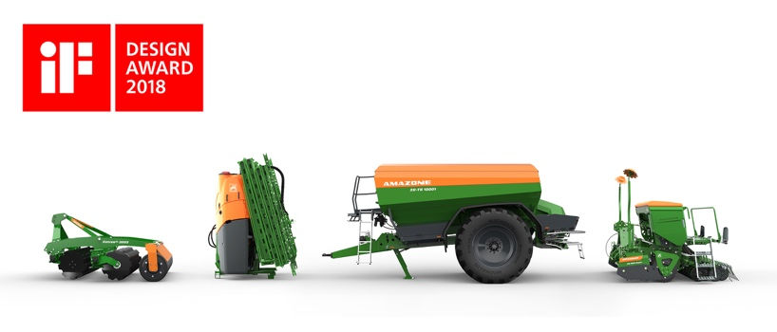

*Bild Amazone iF Design Award 2018*

*De fyra Amazonemaskinerna som fått utmärkelsen ”Design Label” på iF Design Award.*

iF Design Award är ett av de internationellt mest kända designpriserna och det delas varje år ut till framstående, innovativa, ergonomiska och naturligtvis estetiska produkter från alla branscher. Utvärderingskriterierna omfattar, utöver designkvaliteten, bl.a. finish och materialval, innovationsgrad och miljöhänsyn, funktionalitet och ergonomi samt användarvänlighet och säkerhet.

För mer information kontakta Produktchef Per Johnsson, på telefonnummer 046-25 92 21, alternativt email [per.johnsson@sodhaak.se](mailto:per.johnsson@sodhaak.se)

Om Söderberg & Haak  
Söderberg & Haak är Sveriges ledande privata aktör inom maskinhandel för lantbruk, industri och entreprenad. Vi finns representerade på både egna anläggningar och hos privata återförsäljare på ca 40 platser i landet, från Kiruna i norr till Ystad i söder. Vi marknadsför ledande varumärken som Komatsu, Deutz-Fahr, Krone, Amazone, Dal-Bo och Geringhoff.